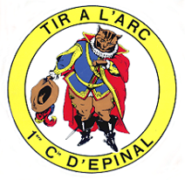
François PERRIN
Président de la 1ère Compagnie d’archers d’Epinal

Serait très honoré de votre présence à l’occasion
De l’assemblée générale 2022 de notre club à la
salle de tir à l’arc « Reine et Robert Froment »
Lundi 31 octobre 2022 à 19h00
Halle des sports – 51 route de Remiremont - Epinal

